- Um eletricista instalou uma cerca elétrica no muro de uma residência. Nas especificações técnicas do sistema, consta que os fios da cerca estão submetidos a uma d.d.p. de 1,0 .10⁴V em relação a Terra. O eletricista calculou o valor da corrente que percorreria o corpo de uma pessoa adulta caso tocasse a cerca e recebesse uma descarga elétrica. Sabendo-se que a resistência elétrica média de um adulto é de 2,0 .10⁶Ω e utilizando a lei de Ohm, o valor calculado pelo eletricista para a tal corrente, em ampère, deve ser:

- 2,0.10²
- 2,0. 10⁻⁴
- 5,0. 10⁻³
- 5,0.10³
- 2,0. 10⁻²

- Ao aplicarmos uma diferença de potencial 9,0 V em um resistor de 3,0Ώ, podemos dizer que a corrente elétrica fluindo pelo resistor e a potência dissipada, respectivamente, são:

a) 1,0 A e 9,0 W
b) 2,0 A e 18,0 W
c) 3,0 A e 27,0 W
d) 4,0 A e 36,0 W
e) 5,0 A e 45,0 W

- Na associação de resistores da figura a seguir, os valores de i e R são, respectivamente:
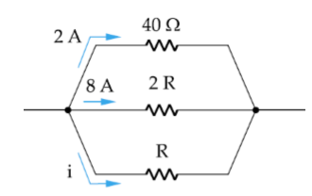
  - 8 A e 5 Ω
  - 16 A e 5 Ω
  - 4 A e 2,5 Ω
  - 2 A e 2,5 Ω
  - 1 A e 10 Ω

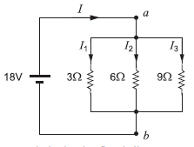
- As instalações elétricas em nossas casas são projetadas de forma que os aparelhos sejam sempre conectados em paralelo. Dessa maneira, cada aparelho opera de forma independente. A figura mostra três resistores conectados em paralelo.

Desprezando-se as resistências dos fios, o valor da corrente em cada resistor é:

- I₁ = 3 A, I₂ = 6 A e I₃ = 9 A.
- I₁ = 6 A, I₂ = 3 A e I₃ = 2 A.
- I₁ = 3 A, I₂ = 6 A e I₃ = 6 A.
- I₁ = 9 A, I₂ = 6 A e I₃ = 3 A.
- I₁ = 15 A, I₂ = 12 A e I₃ = 9 A.

- Na figura a seguir, há dois resistores em série, R₁ e R₂, conectados aos fios a e b. Entre esses fios, há uma ddp de 40V Determine qual o valor da intensidade da corrente que atravessa os resistores e a ddp que passa por R₁ e R₂.

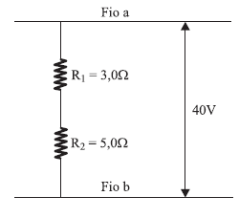
- 4,0A, 15V e 20V.
- 5,0A, 15V e 25V.
- 5,0A, 20V e 25V.
- 4,0V, 20A e 15A.
- 5,0A, 5,0V e 5,0V.

- No circuito, as lâmpadas L1 e L2 são idênticas. Com a chave S desligada, a corrente no circuito é de 1 A. Qual a corrente que passa pelo resistor R ao ser ligada a chave S?
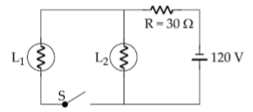
a) 2 A
b) 1,6 A
c) 0,5 A
d) 1 A
e) 3 A

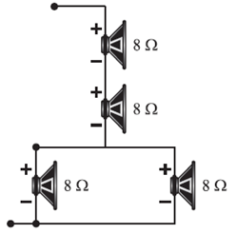
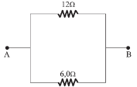
- Da mesma forma que os resistores, os alto-falantes podem ser ligados em série, em paralelo ou em forma mista. A regra para calcular a impedância equivalente é a mesma dos resistores. Pode-se afirmar que a impedância equivalente da associação de alto-falantes apresenta na figura é, em Ω, igual a:

- 32 Ω
- 24 Ω
- 20 Ω
- 16 Ω
- 12Ω

- No cuidado com o planeta, a reciclagem é uma das estratégias mais eficientes. Um técnico guardou três resistores iguais de um Ω. Assinale o valor de resistência que ele não será capaz de obter, utilizando todos os três resistores.

a)1/3 Ω
b)2/3 Ω
c)1 Ω
d)3/2 Ω
e)3 Ω

- No circuito da figura, A é um amperímetro de resistência nula, V é um voltímetro de resistência infinita. Qual o valor das resistências?
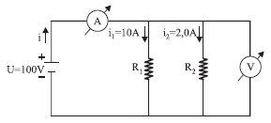

- 10,0 Ω e 50,0 Ω
- 12,0 Ω e 20,0 Ω
- 15,0 Ω e 20,0 Ω
- 25,0 Ω e 30,0 Ω
- 30,0 Ω e 35,0 Ω

- Os valores das correntes i₁, i₂ e i₃ no circuito a seguir são, respectivamente:
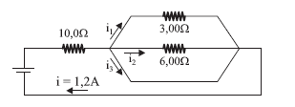

- 3,33 A, 1,67 A e zero
- zero, zero e 1,00 A
- 33,3 A, 16,7 A e zero
- 0,33 A, 0,17 A e zero
- zero, zero e 1,20 A

